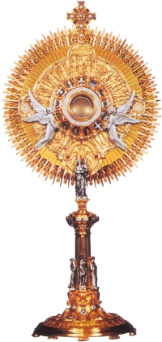
Kviečiame į
ŠVČ. SAKRAMENTO ADORACIJĄ
UŽ KUNIGUS

Trinapolio Švč. Trejybės bažnyčioje (Verkių g. 70)
- vasario 22 d. (sekmadienį)
10.00 – 21.00 val.

Kristaus Karaliaus kongregacijos seserys

Tel. pasiteiravimui 8686 11316

